Lisa wird abgezockt

Lisa packte ihren Schulranzen. Ganz obenauf legte sie die neue Blockflöte für den Musikunterricht, vergaß ihr Geld für das Schulbrot nicht und schon gar nicht die Sportsachen. Denn heute hatten sie in der ersten Stunde Turnen bei Herrn Strackerjahn. Der war neu an der Schule und alle mochten ihn besonders Lisa, denn in der letzten Stunde hatte er zu ihr gesagt, dass sie es schaffen würde, beim Hochsprung die oberste Marke zu erreichen, und dann hatte sie es wirklich geschafft. Sie war die Beste der Klasse im Hochsprung!  
Schnell verabschiedete sie sich von ihrer Mutter, lief aus dem Haus und die Straße entlang. Sie nahm die Abkürzung durch den Park, um schneller in der Schule zu sein.

Lisa hüpfte auf den Wegplatten: zwei rechts, zwei links, da sah sie bei den Büschen drei Jungen stehen, mindestens aus der achten Klasse. Der mit der Baseballmütze kam auf sie zu: „Na, wen haben wir denn da? Hier muss man Geld bezahlen, wenn man durch will!“ Nun kamen auch die anderen Jungen, der eine hielt sie schmerzhaft fest und der andere riss ihr den Ranzen vom Rücken, durchwühlte ihn, fand das Schulbrotgeld und meinte höhnisch: „Das ist doch wohl nicht alles? Morgen, meine Liebe, kommst Du genau hierher und bringst uns Deine Spardose, verstanden? Sonst machen wir das mit dir!“ Er warf ihre neue Flöte auf den Boden und trampelte darauf herum. „Und wehe, du sagst etwas zu irgendwem, dann wird’s richtig schlimm für Dich!“

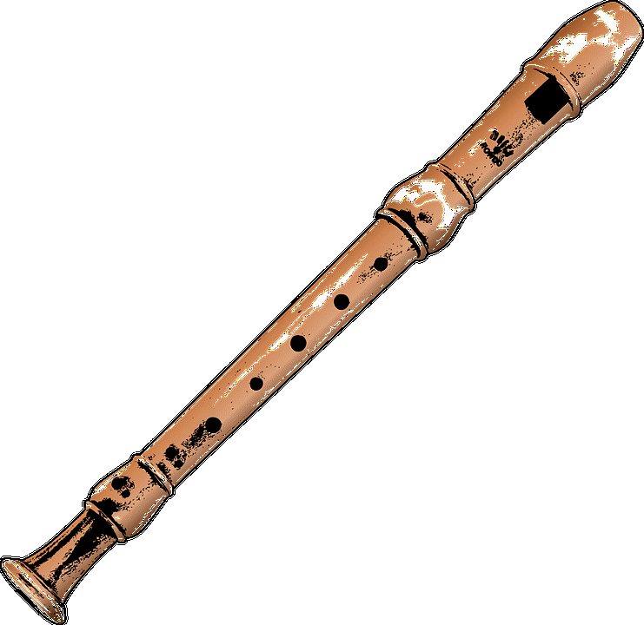

Die drei verschwanden hinter den Büschen. Lisa stand wie angewurzelt und konnte erst langsam ihre Schulsachen wieder einsammeln und versuchen, die Reste ihrer Flöte zu säubern. Dann ging sie schnell zur Schule, aber diesmal machte der Sportunterricht gar keinen Spaß und Herr Strackerjahn musste sie mehrfach ermahnen aufzupassen und nicht so viel zu träumen.  
Aber Lisa träumte nicht, alles in ihr drehte sich um die Frage: Was soll ich nur machen, was soll ich nur machen? Und diese Frage ließ sie auch in der Deutschstunde und in der Mathestunde nicht los, nicht einmal beim Mittagessen oder als sie dann in ihrem Zimmer auf dem Sofa lag. Ja, was sollte sie machen, sie saß in der Falle, denn würde sie etwas erzählen, würden die Jungs das mit ihr machen, was sie mit der Flöte gemacht hatten. Würde sie ihnen ihre Spardose geben mit dem Geburtstagsgeld von Opa und Oma und dem, was sie fürs Babyaufpassen von der Nachbarin bekam, wären die Typen sicher nicht zufrieden und würden mehr verlangen. Vielleicht sogar, dass sie den Eltern Geld stiehlt. Und wie sollte sie Mama das mit der kaputten Flöte erklären?   
Nein, Lisa wusste nicht, was sie machen sollte!

Mama sagte immer, Kinder haben das gut, dachte Lisa, aber das stimmte nicht.   
Kinder haben das manchmal schwer, sehr schwer sogar!  
Da klopfte es an ihre Zimmertür und Ecrin kam herein. Sie waren seit zwei Jahren Nachbarn und beste Freundinnen. Ihr Vater besaß den Dönerladen im Dorf, Ecrin nannte ihn immer „Schönerladen“, das fand Lisa lustig. Es störte sie beide nicht, dass Ecrin zwei Jahre älter war, sie unternahmen viel zusammen.  
Ecrin merkte sofort, dass etwas nicht stimmte: „Was ist Lisa, du warst heute in der Pause schon so still, hast du was?“ - „Ich kann darüber nicht reden. Ich darf nicht!", erwiderte Lisa mutlos. „Freundinnen können über alles reden.“, entgegnete Ecrin, „Sie müssen das sogar, besonders über das, worüber man nicht reden darf!“   
Lisa begann langsam und stockend die ganze Geschichte zu erzählen. Ecrin hatte sich neben sie gesetzt, sie in den Arm genommen und streichelte ihre Schulter. Das tat gut und machte Mut. Als Lisa fertig war, saßen sie eine Weile still nebeneinander, dann sagte Ecrin: „Wir müssen es deiner Mutter sagen und der Polizei, es gibt keinen anderen Weg.“ Lisa war entsetzt: Das sollte eine Freundin sein, sie wusste doch, was passieren würde, wenn sie reden würde.“ Aber Ecrin bestand darauf und so gingen sie erst zur Mutter und dann alle drei zur Polizei.

Dort erfuhren sie, dass die drei Jungen schon einige Male aufgefallen waren und die Polizisten sie nun auf frischer Tat ertappen wollten, wegen der Beweise und so. Sie solle am nächsten Tag wieder den Weg durch den Park nehmen, es würde ihr nichts passieren.   
Dann gingen sie wieder nach Hause, sie spielte noch eine Weile mit Ecrin, aber schlafen konnte Lisa in dieser Nacht kaum. Am Morgen packte sie ihre Schulsachen und machte sich auf den Weg. Sie solle alles so wie immer machen, hatte der Polizist gesagt. Lisa hätte lieber ihre Mutter dabei gehabt oder Ecrin, aber das sollte ja nicht sein.   
Als sie in den Park einbog, war ihr ganz komisch zumute. Sie schaute sich um, konnte aber niemanden entdecken. „Ach da ist ja unsere Kleine!“ Der mit der Baseballkappe kam auf sie zu. „Hast Du uns was mitgebracht?“ Aber kaum wollte der eine ihr den Ranzen vom Rücken reißen, kamen drei Polizisten hinter den gegenüberliegenden Bäumen hervor. Die Jungen versuchten wegzulaufen, aber das gelang ihnen nicht und sie wurden ins Polizeiauto gebracht.  
„Vor denen hast Du jetzt Ruhe“, sagte der eine Polizist, „die dürfen in Zukunft nicht dichter als 100 m an dich heran, sonst sind sie dran. Der Direktor deiner Schule weiß auch schon Bescheid. Vielen Dank für Deinen Mut!“  
Auf dem Schulhof sah sie Ecrin und lief schnell zu ihr. „Danke, dass du mir geholfen hast. Es war gut, den Eltern davon zu erzählen. Wer weiß, wen die sonst noch erpresst hätten.“ Lisa umarmte sie. „Beste Freundinnen erzählen sich eben alles und finden dann gemeinsam den richtigen Weg.“, erwiderte Ecrin und lächelte.  
Nun wusste Lisa, warum der Name „Ecrin“ „Geschenk Gottes“ heißt.

Eine Geschichte von Saron (P. Eitner)